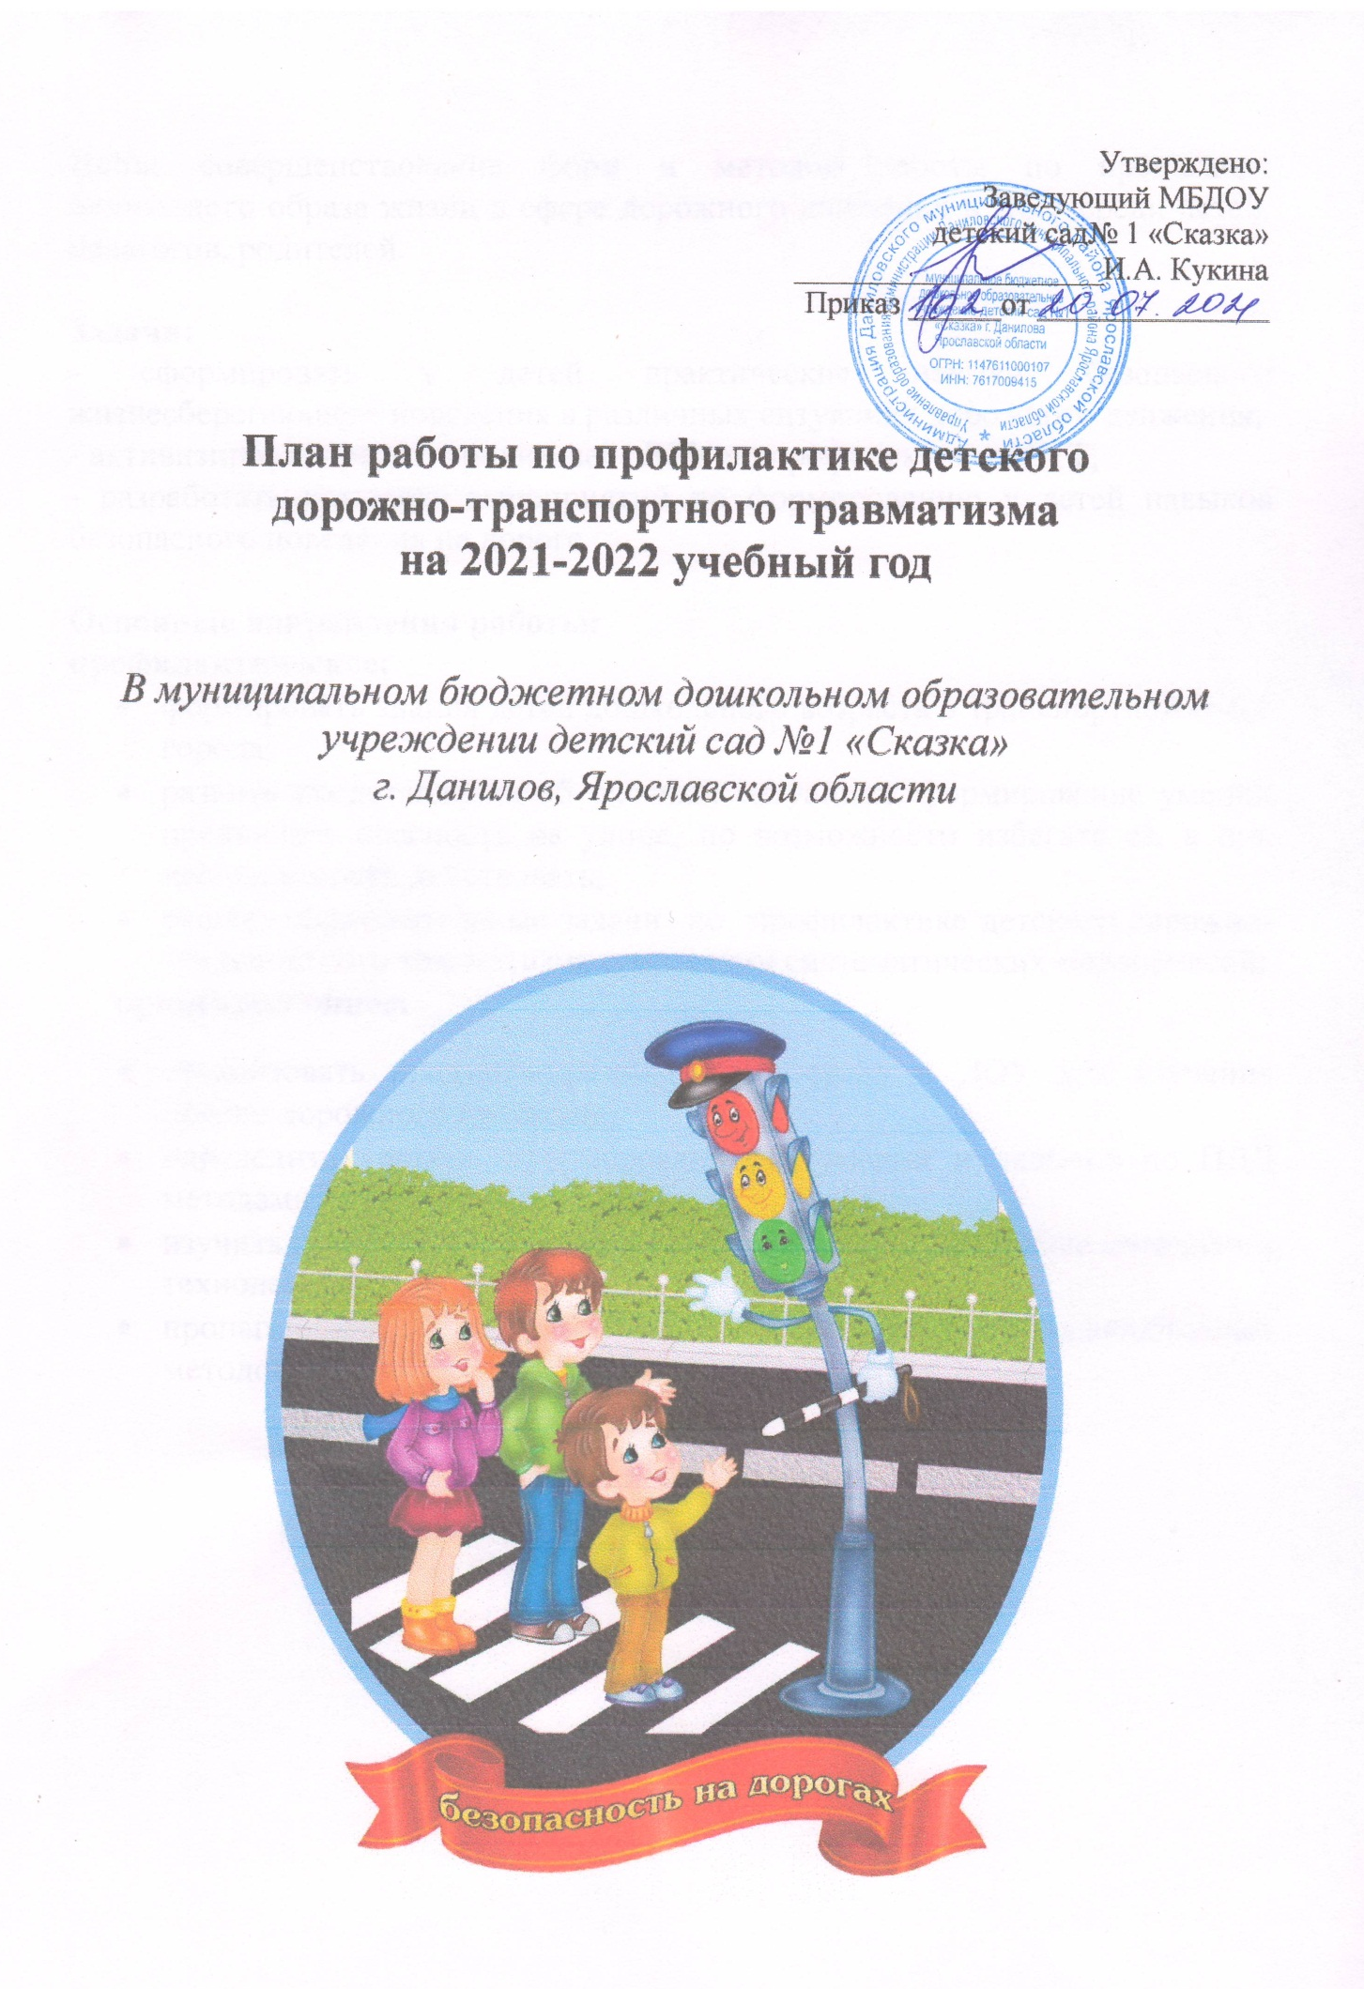

Цель: совершенствование форм и методов работы по пропаганде безопасного образа жизни в сфере дорожного движения в ДОУ среди детей, педагогов, родителей.

Задачи:
- сформировать у детей практические навыки безопасного жизнесберегающего поведения в различных ситуациях дорожного движения;
- активизировать работу родителей ДОУ по профилактике ДДТТ;
- разработать комплекс мероприятий по формированию у детей навыков безопасного поведения на дороге.

Основные направления работы:
профилактическое:
- формировать знания детей дошкольного возраста о транспортной среде города;
- развить представления об опасных ситуациях, формирование умений предвидеть опасность на улице, по возможности избегать её, а при необходимости действовать;
- решать образовательные задачи по профилактике детского дорожно-транспортного травматизма средствами систематических мероприятий;
организационное:
- организовать предметно-развивающую среду в ДОУ для изучения правил дорожного движения;
- определить уровень сформированности умений и навыков по ПДД методами диагностики;
- изучить передовой опыт, отобрать и внедрить эффективные методики и технологии;
- пропагандировать знания о ПДД с использованием разнообразных методов и приемов.

№ | Содержание |  | Сроки | Ответственные
 |  | Организационно-управленческая работа
1. | Мониторинг обеспеченности групп учебно-методическими и материально-техническими условиями для обучения детей правилам поведения на улице |  | Август | Заведующий, ст. воспитатель
2. | Обновление и пополнение учебно-методического комплекса по ПДД |  | В течение года | Заведующий
3. | Размещение материалов на сайте МБДОУ детский сад №1 «Сказка» |  | В течение года | Заведующий
4. | Инструктаж педагогических работников по охране жизни и здоровья детей, профилактике ДТП |  | 1 раз в полугодие | Заведующий
5. | Организация акции по ликвидации наледи на территории детского сада: «Гололёд!» |  | февраль | Заведующий
 |  | Организационно-методическая работа
1. | Оформление выставки методических пособий по профилактике ДТТ |  | Сентябрь | Ст. воспитатель
2. | Консультирование педагогов по теме «Организация работы с дошкольниками по профилактике дорожно-транспортного травматизма» |  | Ноябрь | Ст. воспитатель
3. | Обсуждение вопросов организации работы по профилактике ДТТ на Педагогическом Совете |  | февраль | Ст. воспитатель
4. | Участие в семинарах, конкурсах, выставках по профилактике травматизма и гибели несовершеннолетних на дороге |  | По плану ОГИБДД ОМВД Даниловского района | Ст. воспитатель
 |  | Организационно-массовая работа
1. | Организация и проведение профилактического мероприятия «Горка»  Инструктаж с педагогами «Правила безопасного поведения при катании с горки» |  | Декабрь-февраль | Ст. воспитатель,  воспитатели
2. | Организация и проведение профилактического мероприятия «Внимание, каникулы» - «Неделя безопасности дорожного движения»  Инструктаж с педагогами |  | Декабрь, май | Ст. воспитатели воспитатель,
3. | Организация и проведение профилактического мероприятия «Внимание – дети!»  Инструктаж с педагогами «Внимание – дети! По предупреждению ДДТТ |  | В течение года | Ст. воспитатель, воспитатели
4. | Инструкция для педагогов по «организации работы с родителями по профилактике и предупреждению детского дорожно-транспортного травматизма |  | 1 раз в квартал | Ст. воспитатель, воспитатели
 |  | Работа с детьми
1. | Проведение досугов, развлечений, спортивных праздников по обучению воспитанников правилам безопасного поведения на улице |  | 1 раз в квартал | Муз. руководитель, инструктор по физической культуре
2. | Организация выставок рисунков совместного творчества детей и родителей «Безопасная дорога» |  | 1 раз в полугодие | Воспитатели
3. | Организация игровой деятельности по ознакомлению воспитанников с правилами дорожного движения:  - дидактические игры  - подвижные игры  - сюжетно-ролевые игры |  | еженедельно | Воспитатели
4. | Организация экскурсий к проезжей части (улицы: Циммервальда, Карла-Маркса) с целью наблюдения за дорожным движением, пешеходным переходом и др. |  | 1 раз в квартал | Воспитатели
5. | Тематическая неделя «Зеленый огонек» |  | июнь | Воспитатели
6. | Инструктаж с воспитанниками старшего дошкольного возраста «Ознакомление с правилами дорожного движения» |  | 1 раз в квартал | Воспитатели
7. | Проведение организованной образовательной деятельности по безопасности дорожного движения (ознакомление с окружающим, конструирование, моделирование) |  | 1 раз в месяц | Воспитатели
8. | Беседы, чтение художественной литературы, заучивание стихов, просмотр мультфильмов о правилах безопасности на дороге |  | В течение года | Воспитатели
 |  | Работа с родителями
1. | Обсуждение на родительских собраниях вопросов профилактики детского дорожно-транспортного травматизма и наиболее типичных происшествий с детьми на дороге |  | По плану работы с родителями | Воспитатели групп, ст. воспитатель, заведующий
2. | Размещение информации по вопросам профилактики детского дорожно-транспортного травматизма в уголках безопасности |  | В течение года | Ст. воспитатель, воспитатели
3. | Размещение памяток в родительских уголках «Правила поведения на дорогах при сезонных изменениях погоды» |  | 1 раз в квартал | Ст. воспитатель
4. | Индивидуальные беседы с родителями на темы «Соблюдение ПДД при сопровождении несовершеннолетних», «Осуществление контроля за досугом детей в летний период» |  | В течение года | Ст. воспитатель
5. | Привлечение родителей к участию в праздниках, развлечениях, досугах, конкурсах, выставках рисунков по безопасности дорожного движения, в акции «Родительский патруль» |  | По плану | Воспитатели  Муз. руководитель, инструктор по физической культуре
 |  | Сетевое взаимодействие
1. | Участие представителя ОГИБДД ОМВД в проведении общего родительского собрания |  | Май | Заведующий
2. | Участие представителя ОГИБДД ОМВД в проведении мероприятий по изучению правил дорожного движения |  | По плану | Заведующий

Планирование образовательной деятельности с воспитанниками
(один раз в квартал)
Возрастная группа | Содержание образовательной деятельности
 | Познавательная деятельность  Развитие речи | Художественно-эстетическая деятельность | Конструирование
Группа раннего возраста | - Рассматривание транспортных игрушек  - Рассматривание картины «Транспорт» | - Рисование «Веселые автомобили» | «Дорога»  «Машина»
Средняя группа | - Рассматривание пассажирского и грузового транспорта.  - Правила поведения на улице  - Заучивание стихотворения Р.Фархади «Светофор».  - Чтение рассказа И. Серякова «Улица, где все спешат» | - Апликация «Грузовая машина» «Автобус»  - Рисование «Грузовая машина»  «Машины на дороге» | «Мост для транспорта» «Трамвайчик» «Автобус» (из бумаги)
Старшая группа | - Рассматривание картины «Улица города».  - Беседас решением проблемных ситуации «Школа пешеходных наук» (комплексное занятие) | - Рисование «Улица города», «Дорожные знаки»  - Аппликация «Транспорт на нашей улице» | «Мосты для разного вида транспорта» «Светофор» (из бумаги) «Улица города» (из строительного материала)
Подготовительная к школе группа | - «Служебный транспорт».  - Беседа «Улица города».  - «Правила дорожного движения» (комплексное занятие)  -Чтение рассказа Н. Носова «Автомобиль».  - Пересказ рассказа «Санки». | - Рисование «Служебные машины», «На улицах города»  - Аппликация «Транспорт»  - Коллективная работа «Улица, на которой стоит детский сад» (рисование и аппликация) | «Наша улица».  «Грузовые машины»

